ПИШПЕК
Бульвар көчөсүндөгү үй
42.86713, 74.60525
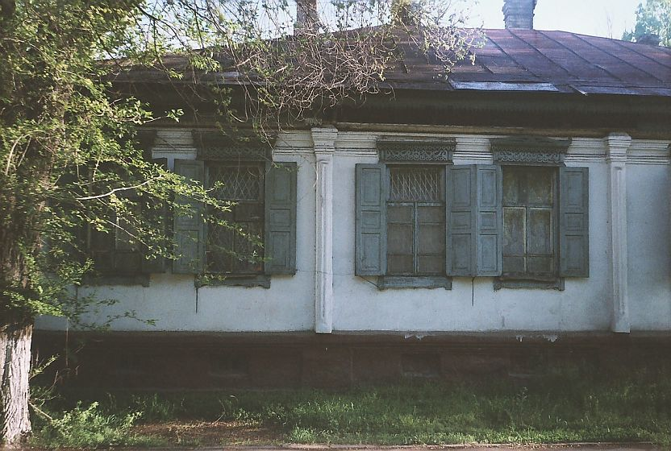
Дом на улице Бульварной · Владимира Петрова
КЫРГЫЗЧА Бульвар көчөсүндөгү үй
﻿ Бульвар менен Верхняянын бурчундагы үй. ХХ кылымдын башталышы. 19-кылымдын аягы жана 20-кылымдын башы шаарды көрктөндүрүү жана шаар мүлкүнүн башында чоң үйлөрдүн курулушу менен мүнөздөлгөн. Үйлөр брусчаткадан же брусчаткадан тургузулган бийик таш пайдубалдардын үстүндө турушкан, анын үстүндө жарым жертөлөнүн же биринчи кабаттын кирпичтен жасалган жертөлөсү болгон. Дубалдары жыгач болушу мүмкүн. Бөлмөлөрдүн саны шаар тургунунун байлыгына жараша
Булак: https://bimap.su/description/pishpek/117_Dom_na_Bulvarnoi.txt · BIMAP
Фотографии и материалы принадлежат их авторам; лицензия не указана

ФРУНЗЕ
Бул доор боюнча маалымат азырынча табыла элек
42.86713, 74.60525

Фотография пока не добавлена
КЫРГЫЗЧА
Бул доор боюнча маалымат азырынча табыла элек.

БИШКЕК
Бул доор боюнча маалымат азырынча табыла элек
42.86713, 74.60525

Фотография пока не добавлена
КЫРГЫЗЧА
Бул доор боюнча маалымат азырынча табыла элек.

